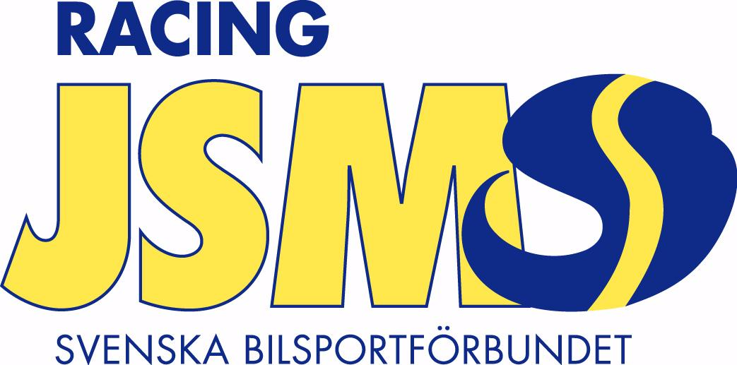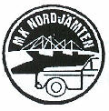

M K Nord Jämten
Grön idrottsförening - Silverklubb
inbjuder till
Turbo-Tech - RACET
”Svenskt Mästerskap i Isracing ”
för bilar 2009
Deltävling 1
Lördagen den 7 mars på Bäckmyrviken Strömsund

Tävlingen anordnas i full överensstämmelse med FIA:s internationella, SBF:s nationella tävlingsbestämmelser, reglemente för SM/JSM/RM 2009 Isracing, samt denna inbjudan.

Ansvar. Den som deltar i tävling gör detta under eget ansvar och på egen risk. FIA, Svenska Bilsportförbundet (SBF), Specialidrottsdistriktsförbund (SDF), arrangör eller funktionär kan således inte utan vållande göras ansvariga för person- eller sakskador som under tävling drabbar deltagaren.
Tävlingsdeltagare och funktionärer har genom sin anmälan att delta i tävlingen samtyckt till att vederbörandes personuppgifter registreras i tävlingsarrangörens dataregister samt att arrangören, inom ramen för sin verksamhet, oavsett mediaform offentliggör namnuppgifterna.

Tävlingsplats: Bäckmyrviken 2 km söder STRÖMSUND efter E 45.

Tävlingsdatum: Lördagen den 7 mars 2009. Kl. 12.00.

Org.kommité: Ingvar Emilsson,Bengt Erik Eriksson, Mats Nilsson, Thomas Valmbäck, Tobias Backlund, Anders Strindlund, Cecilia Norum, och Per Svanberg.

Tävl.ledare: Ingvar Emilsson Strömsund

Bitr.Tävl.ledare: Thomas Valmbäck Strömsund

Tekn. chef: Bengt Emilsson Östersund

Bitr.Tekn. chef: Anders Strindlund

Tävl.sekr: Cecilia Norum Strömsund

Förb.domare: Kenneth Bergqvist Piteå

Domare: Lars Nygren Hede, Sören Svahn Karbäcken

Miljö och säkerhet: Mats Nilsson Tåsjö, Tobias Backlund Strömsund.

Förb.tekn: Sören Wahlberg Örnsköldsvik

Deltagare: Förare med gällande licens enligt punkt 5.4 Reglemente SM/JSM/RM Isracing. 2009

Bilklasser: Enl. SM/JSM/RM-reglemente 2009.

Däck: Enl. SM/JSM/RM-reglemente 2009.

Avgifter: Enligt 5.7 SM/JSM/RM-reglemente 2009. Tel. och efteranmälan 200:- extra. Vid uteblivet deltagande eller för sen avanmälan uttas full avgift

Besiktning: På isen Lördag morgon. Anmälan kl. 08.00- 10.00 Förarsammanträde kl.11.00

Anmälan: Skriftlig anmälan enligt Is SMJSM/RM-reglemente 2009 sändes till

MK Nord-Jämten

Öhnvägen 17
833 35 STRÖMSUND. Epost: ingvar.emilsson@telia.com
Arr.tillhanda senast 21 februari 2009.
Övrigt: Anmälan innebär att tävlande godkänner publicering av startlista och resultatlista på internet och annat datamedia.
Vid uppgiven epost adress skickas all info via denna.

Priser: Hederspriser enl. reglemente.

Logi: Grand Hotell 0670-611066

Hotell Nordica 0670-611000
Vandrarhemmet Utsikten 0670/30088 010/6405121
Campingstugor 0670-164 00

Upplysningar: 0670/49130 070/5149130 Fax 0670/49130
Epost ingvar.emilsson@telia.com
mk-nordjamten@home.se

VÄLKOMMEN

MK Nord-Jämten

